Lampiran 01
INSTRUMEN OBSERVASI
Judul : Analisis Rendahnya Tingkat Kehadiran Siswa Selama PTMT
Pada Siswa Di Kelas V UPT. SD Negeri 064037 Kecamatan
Medan Tembung.

Tabel Observasi Kehadiran Siswa Selama PTMT Di Kelas V UPT. SD Negeri 064037 Kecamatan Medan Tembung
No. | Kegiatan Mengamati Kehadiran Siswa Selama PTMT | Pilihan Jawaban
 |  | Ya | Tidak
1. | Tahap Kedisiplinan
 | 1. Apakah siswa hadir tepat waktu selama PTMT?
 | 2. Selama PTMT apakah siswa hadir sessuai dengan jadwal?
 | 3. Apakah siswa mampu berkomunikasi dengan teman selama PTMT?
 | 4. Apakah siswa mampu menerima materi selama PTMT?
 | 5. Apakah siswa disiplin selama PTMT?
 | 6. Apakah siswa dapat bersosialisasi dengan teman selama PTMT?
 | 7. Apakah siswa mampu berfikir positif selama PTMT?
 | 8. Apakah siswa memiliki rasa tanggung jawab selama PTMT?
2. | Tahap Aktif Dalam Belajar
 | 1. Apakah siswa mengetahui sistem pembelajaran 2 sesi?
 | 2. Apakah siswa memahami pembelajaran 2 sesi?
 | 3. Apakah siswa mampu menyampaikan pendapat selama PTMT?
 | 4. Apakah siswa mampu belajar secara mandiri?
 | 5. Apakah siswa dapat berdiskusi selama PTMT?
3. | Tahap Tanggung Jawab Dalam Belajar
 | 1. Apakah siswa berkomitmen terhadap tugas yang diberikan selama PTMT?
 | 2. Apakah siswa memiliki tanggung jawab terhadap tugas yang diberikan oleh guru?
 | 3. Apakah siswa tetap memiliki rasa optimis selama PTMT?
 | 4. Apakah siswa memiliki rasa percaya diri yang kuat?
Lampiran 02
INSTRUMEN WAWANCARA

A. Wawancara dengan Kepala Sekolah
- Menurut ibu apa yang di maksut kehadiran?
- Secara umum bagaimana kehadiran siswa kelas v selama ptmt?
- Bagaimana sistem dalam pembagian jadwal selama ptmt?
B. Wawancara dengan Guru Kelas
- Bagaimana menurut bapak tingkat kehadiran siswa?
- Bagaimana sistem kehadiran siswa selama ptmt?
- Bagaimana keaktifan siswa selama ptmt?
- Apakah siswa disiplin pada saat masuk sekolah selama ptmt?
- Bagaimana tanggung jawab siswa terhadap kehadirannya?
- Faktor apa saja yang menjadi penghambat kehadiran siswa?
C. Wawancara dengan Siswa Kelas V
- Apakah penyebab kamu tidak hadir selama ptmt?
- Apakah kamu mengetahui jadwal masuk yang sudah diberikan?
- Apakah kamu selalu aktif dalam belajar selama ptmt?
- Apakah penyebab kamu terlambat masuk sekolah selama ptmt?
- Apakah yang kamu ketahui tentang kehadiran dalam bersekolah?

Lampiran 03
INSTRUMEN ANGKET KUESIONER
Tabel Lembar Angket Kuesioner Kehadiran Siswa Selama PTMT Di Kelas V UPT. SD Negeri 064037 Kecamatan Medan Tembung
No. | Pertanyaan | Pilihan Jawaban
 |  | Selalu | Sering | Kadang-kadang | Tidak Pernah
1. | Selalu hadir tepat waktu ke sekolah selama PTMT
2. | Selalu mengerjakan tugas selama PTMT
3. | Memahami sistem pembelajaran selama PTMT
4. | Memiliki rasa tanggung jawab selama PTMT
5. | Sering tidak mengerjakan tugas selama PTMT
6. | Sering bangun kesiangan saat pergi kesekolah selama PTMT
7. | Tidak hadir karena orang tua telat membanguni saat sekolah
8. | Tidak diberitahu oleh ibu saat jadwal masuk sekolah
9. | Izin tidak hadir karena di ajak pergi dengan orang tua
10. | Sering dimarah guru saat tidak mengerjakan tugas
11. | Malu bertanya saat belajar selama PTMT
12. | Jarang membaca materi selama PTMT
13. | Selalu mengerjakan sendiri tugas yang diberikan guru selama PTMT
14. | Merasa biasa ketika memperoleh nilai yang kurang memuaskan selama PTMT
15. | Lebih senang membaca buku diperpustakaan saat sebelum masuk jam belajar selama PTMT

Lampiran 04 Validasi Instrumen Observasi
LEMBAR VALIDASI INSTRUMEN OBSERVASI
Peneliti : Afriyadi Sofyan
NPM :181434087
Pembimbing :Umar Darwis, S.E., M.Pd
Validator : Nurmairina, M.Pd
Hari/Tanggal :
Petunjuk Pengisian
Tujuan lembar validasi ini untuk memberikan penilaian terhadap instrumen observasi mengenai analisis rendahnya tingkat kehadiran siswa selama PTMT pada siswa di kelas V. Pemikiran dari Bapak/Ibu akan sangat bermanfaat untuk meningkatkan kualitas pada instrumen observasi ini.
Berdasarkan alasan tersebut mohon kesediaan Bapak/Ibu untuk memberikan skor atau nilai terhadap butir-butir indikator instrumen observasi dengan memberi tanda cheklist (√) dalam kolom yang telah disediakan. Jika menurut Bapak/Ibu instrumen observasi perlu ada revisi, mohon ditulis pada bagian saran dan kritik guna perbaikan bagi peneliti.
Pedoman Penskoran Validasi
Skor 4 = Sangat Baik (SB) Skor 2 = Tidak Baik (TB)
Skor 3 = Baik (B) Skor 1 = Sangat Tidak Baik (STB)

No | Indikator Penilaian |  |  |  |  | Skala Penilaian
 |  |  |  |  |  | 1 | 2 | 3 | 4
1 | Kesesuaian butir pernyataan dengan indikator pada kisi-kisi
2 | Kejelasan observasi | butir | pernyataan | pada | lembar
3 | Bahasa yang digunakan tidak menimbulkan makna ganda
4 | Keruntutan dalam menyusun butir pernyataan
5 | Pernyataan yang disajikan mampu menggali informasi mengenai upaya guru dalam menciptakan proses pembelajaran di masa pembelajaran tatap muka terbatas

D. Simpulan Validator
Berdasarkan penilaian yang telah dilakukan, instrumen observasi dinyatakan:
- Layak digunakan pada saat penelitian di sekolah

- Tidak layak digunakan pada saat penelitian di sekolah

Mohon diberi tanda (X) pada nomor sesuai dengan kesimpulan Bapak/Ibu.

E. Saran Dan Kritik

Medan, Validator

(Nurmairina, M.Pd.) NIDN. 0119058903

Lampiran 05 Validasi Instrumen Wawancara

LEMBAR VALIDASI INSTRUMEN WAWANCARA

Peneliti : Afriyadi Sofyan
NPM :181434087
Pembimbing :Umar Darwis, S.E., M.Pd
Validator : Nurmairina, M.Pd
Hari/Tanggal :

Petunjuk Pengisian
Tujuan lembar validasi ini untuk memberikan penilaian terhadap instrumen wawancara mengenai analisis rendahnya tingkat kehadiran siswa selama PTMT pada siswa di kelas V. Pemikiran dari Bapak/Ibu akan sangat bermanfaat untuk meningkatkan kualitas pada instrumen wawancara ini.
Berdasarkan alasan tersebut mohon kesediaan Bapak/Ibu untuk memberikan skor atau nilai terhadap butir-butir indikator instrumen wawancara dengan memberi tanda cheklist (√) dalam kolom yang telah disediakan. Jika menurut Bapak/Ibu instrumen wawancara perlu ada revisi, mohon ditulis pada bagian saran dan kritik guna perbaikan bagi peneliti.

Pedoman Penskoran Validasi

Skor 4 = Sangat Baik (SB) Skor 2 = Tidak Baik (TB)
Skor 3 = Baik (B) Skor 1 = Sangat Tidak Baik (STB)
No | Indikator Penilaian | Skala Penilaian
 |  | 1 | 2 | 3 | 4
1 | Butir pertanyaan wawancara sesuai dengan indikator pada kisi-kisi
2 | Pedoman wawancara layak digunakan untuk menganalisis rendahnya tingkat kehadiran siswa selama PTMT
3 | Butir pertanyaan pada pedoman wawancara mudah dipahami
4 | Bahasa yang digunakan tidak menimbulkan makna ganda

D. Simpulan Validator
Berdasarkan penilaian yang telah dilakukan, instrumen wawancara dinyatakan:
- Layak digunakan pada saat penelitian di sekolah

- Tidak layak digunakan pada saat penelitian di sekolah

Mohon diberi tanda (X) pada nomor sesuai dengan kesimpulan Bapak/Ibu.

E. Saran Dan Kritik

Medan, Validator

(Nurmairina, M.Pd.) NIDN. 0119058903
Lampiran 06 Validasi Instrumen Angket

LEMBAR VALIDASI INSTRUMEN ANGKET

Peneliti : Afriyadi Sofyan
NPM :181434087

Pembimbing :Umar Darwis, S.E., M.Pd

Validator : Nurmairina, M.Pd
Hari/Tanggal :

Petunjuk Pengisian

Tujuan lembar validasi ini untuk memberikan penilaian terhadap instrumen angket mengenai analisis rendahnya tingkat kehadiran siswa selama PTMT pada siswa di kelas V. Pemikiran dari Bapak/Ibu akan sangat bermanfaat untuk meningkatkan kualitas pada instrumen angket ini.
Berdasarkan alasan tersebut mohon kesediaan Bapak/Ibu untuk memberikan skor atau nilai terhadap butir-butir indikator instrumen angket dengan memberi tanda cheklist (√) dalam kolom yang telah disediakan. Jika menurut Bapak/Ibu instrumen observasi perlu ada revisi, mohon ditulis pada bagian saran dan kritik guna perbaikan bagi peneliti.

Pedoman Penskoran Validasi

Skor 4 = Sangat Baik (SB) Skor 2 = Tidak Baik (TB)
Skor 3 = Baik (B) Skor 1 = Sangat Tidak Baik (STB)
No | Aspek Penilaian | Skala Penilaian
 |  | 1 | 2 | 3 | 4
1 | Kesesuaian antara kisi-kisi dengan kuesioner siswa
2 | Kejelasan petunjuk cara mengisi kuesioner siswa
3 | Kejelasan butir pertanyaan pada kuesioner siswa
4 | Butir pertanyaan pada kuesioner siswa menggunakan Bahasa Indonesia yang baik dan benar
5 | Butir pertanyaan pada kuesioner siswa menggunakan kalimat komunikatif

D. Simpulan Validator

Berdasarkan penilaian yang telah dilakukan, instrumen angket dinyatakan:
- Layak digunakan pada saat penelitian di sekolah

- Tidak layak digunakan pada saat penelitian di sekolah

Mohon diberi tanda (X) pada nomor sesuai dengan kesimpulan Bapak/Ibu.

E. Saran Dan Kritik

Medan, Validator

(Nurmairina, M.Pd.) NIDN. 0119058903

Lampiran 07 Hasil Wawancara Kepala Sekolah
HASIL WAWANCARA
Nama Kepala Sekolah : Rita Iriani, S.Pd., M.Si
Nama Sekolah : UPT. SD Negeri 064037 Kecamatan Medan Tembung
Masa Jabatan : 3 Tahun
Peneliti : Assalamualaikum wr.wb, selamat siang ibu, maaf mengganggu waktu ibu. Sebelumnya perkenalkan saya Afriyadi Sofyan mahasiswa Universitas Muslim Nusantara, adapun tujuan saya disini untuk mewawancarai ibu untuk keperluan data skripsi saya. Adapun hal yang akan saya tanyakan seputar pelaksanaan pembelajaran tatap muka terbatas di UPT. SD Negeri 064037 Kecamatan Medan Tembung.
Kepsek : waalaikumsalam wr.wb, baik silakan Sofyan ibu persilahkan untuk bertanya kepada ibu
Peneliti : kalau boleh tau ibu sudah berapa lama menjadi kepala sekolah di SD Negeri 064037?
Kepsek : ibu sudah menjabat sebagai kepala sekolah kurang lebih 3 tahun di sekolah ini
Peneliti : Pertanyaan pertama saya Menurut ibu apa yang di maksut kehadiran?
Kepsek : Kehadiran merupakan keikut sertaan fisik suatu kegiatan belajar mengajar yang di ikuti oleh siswa dan guru. Adapun kehadiran merupakan presensi yang akan di catat oleh guru untuk kegiatan seperti biasanya kegiatan belajar untuk mengetahui siswa disiplin dalam kehadiran.
Peneliti : Kemudian secara umum bagaimana kehadiran siswa kelas V selama PTM Terbatas?
Kepsek : Kalau kehadiran siswa kelas V selama Pembelajaran Tatap Muka Terbatas mengalami penurunan dikarenakan siswa merasa bingung dengan adanya sistem pembelajaran tatap muka terbatas menggunakan sesi dalam pembelajaran dan juga peraturan yang berubah-ubah.
Peneliti : Bagaimana sistem dalam pembagian jadwal selama ptmt?
Kepsek : Pembagian sistem pada jadwal pembelajaran tatap muka yaitu di bagi dengan sesi yang terdiri dari 15 siswa/i. Setiap sesinya hanya mendapatkan jatah masuk 3 hari luring dan 3 hari darring.

Lampiran 08 Hasil Wawancara Guru Kelas V A
HASIL WAWANCARA
Nama Guru : Mega Sri, S.Pd
Guru Kelas : V (Lima) A
Masa Kerja : 4 Tahun
Peneliti : Assalamualaikum wr.wb, selamat siang ibu, maaf mengganggu waktu ibu. Sebelumnya perkenalkan saya Afriyadi Sofyan mahasiswa Universitas Muslim Nusantara, adapun tujuan saya disini untuk mewawancarai ibu untuk keperluan data skripsi saya. Adapun hal yang akan saya tanyakan seputar pelaksanaan pembelajaran tatap muka terbatas di UPT. SD Negeri 064037 Kecamatan Medan Tembung.
Guru : Waalaikumsalam wr.wb, boleh silahkan
Peneliti : Sudah berapa lama ibu sudah mengajar di sekolah UPT. SD Negeri 064037 Kecamatan Medan Tembung?
Guru : Ibu mengajar di sekolah ini lebih kurang 4 tahun
Peneliti : Baiklah bu, saya akan bertanya bagaimana menurut ibu tingkat kehadiran siswa?
Guru : Tingkat Kehadiran siswa masa PTM Terbatas Rendah dimana siswa sudah terbiasa dengan masa covid sebelum PTM Terbatas. Hal ini dikarenakan tingkat kepedulian orang tua terhadap kehadiran anaknya kesekolah tidak terlampau dipantau.
Peneliti : Bagaimana sistem kehadiran siswa selama PTMT?
Guru : Sistem kehadiran siswa pada masa PTM Terbatas dilakukan 2 sesi dimana masing-masing sesi dilaksanakan secara daring dan luring.
Peneliti : Bagaimana keaktifan siswa selama PTM Terbatas?
Guru : Pada Masa PTM Terbatas siswa kurang aktif terhadap pembelajaran secara daring dan luring. Hal ini ditunjukkan pada aktivitas dalam belajar selama 2 sesi tugas-tugas yang diberikan guru di kerjakan secara tidak maksimal.
Peneliti : Apakah siswa disiplin pada saat masuk sekolah selama PTM Terbatas?
Guru : Tingkat kedisiplinan siswa cenderung kepada kepedulian seorang guru sebagai contoh 70% dari keseluruhan siswa yang hadir tidak mengenakan protokol kesehatan yang di terapkan, sehingga guru harus menyediakan protokol kesehatan untuk siswa dan menekankan siswa untuk tetap disiplin selama PTM Terbatas.
Peneliti : Bagaimana tanggung jawab siswa terhadap kehadirannya?
Guru : Tanggung jawab siswa terhadap kehadirannya kurang, hal ini ditunjukkan pada daftar kehadiran yang telah di buat guru sangat rendah. Penyebabnya adalah siswa sulit bangun pagi dan orang tua melakukan pembiaran terhadap kehadiran anaknya di sekolah.
Peneliti : Faktor apa saja yang menjadi penghambat kehadiran siswa?
Guru : kepedulian orang tua, tidur larut malam sehingga pagi sulit bangun, lingkungan dengan anak-anak yang putus sekolah, karena sudah terbiasa pada masa covid-19.

Lampiran 09 Hasil Wawancara Guru Kelas V B
HASIL WAWANCARA
Nama Guru : Samsul Bahri, S.Pd
Guru Kelas : V (Lima) B
Masa Kerja : 3 Tahun
Peneliti : Assalamualaikum wr.wb, selamat siang bapak, maaf mengganggu waktu ibu. Sebelumnya perkenalkan saya Afriyadi Sofyan mahasiswa Universitas Muslim Nusantara, adapun tujuan saya disini untuk mewawancarai bapak untuk keperluan data skripsi saya. Adapun hal yang akan saya tanyakan seputar pelaksanaan pembelajaran tatap muka terbatas di UPT. SD Negeri 064037 Kecamatan Medan Tembung.
Guru : Waalaikumsalam wr.wb, boleh silahkan
Peneliti : Sudah berapa lama bapak sudah mengajar di sekolah UPT. SD Negeri 064037 Kecamatan Medan Tembung?
Guru : Bapak mengajar di sekolah ini lebih kurang 3 tahun
Peneliti : Baiklah pak, saya akan bertanya bagaimana menurut bapak tingkat kehadiran siswa?
Guru : Tingkat kehadiran siswa pada masa PTM Terbatas secara daring sangat maksimal sedangkan secara luring tidak maksimal, siswa masih merasa takut meskipun sudah di sediakan protokol kesehatan. Hal inilah yang membuat tingkat kehadiran siswa tidak maksimal atau rendah.
Peneliti : Bagaimana sistem kehadiran siswa selama PTMT?
Guru : Sistem kehadiran siswa selama PTM Terbatas bagi siswa yang sudah vaksin akan hadir mengikuti jadwal 2 sesi sedangkan untuk siswa yang tidak vaksin kehadirannya dilakukan secara darring.
Peneliti : Bagaimana keaktifan siswa selama PTM Terbatas?
Guru : Keaktifan siswa selama PTM Terbatas masih dikatakan rendah. Dua sesi yang dilakukan selama pembelajaran tatap muka terbatas seharusnya yang hadir berjumlah 15 orang di setiap sesinya, namun pada kenyataannya yang hadir hanya 5 sampai 10 orang di setiap sesi.
Peneliti : Apakah siswa disiplin pada saat masuk sekolah selama PTM Terbatas?
Guru : kurang disiplin, hal ini ditunjukkan dari kedisiplinan kehadiran yang sudah ditetapkan namun pada kenyataanya masih di langgar .
Peneliti : Bagaimana tanggung jawab siswa terhadap kehadirannya?
Guru : Tanggung jawab siswa terhadap kehadirannya bisa dikategorikan masih kurang, penyebabnya adalah kurangnya kepedulian orang tua terhadap pembelajaran anaknya sebagai contoh pada saat anaknya diberikan tugas secara darring namun orang tua melakukan pembiaran sehingga tugas yang diberikan tidak dikerjakan oleh anaknya selaku peserta didik disekolah.
Peneliti : Faktor apa saja yang menjadi penghanbat kehadiran siswa?
Guru : Faktornya meliputi rasa kepedulian siswa kurang siswa cenderung dominan bermain game, lingkungan tidak peduli pendidikan, pembiaran orang tua , ekonomi yang rendah.

Lampiran 10 Hasil Wawancara Siswa Kelas V
HASIL WAWANCARA
Nama Siswa : Ahmad Luthfi Lubis
Kelas : V-A
Nama Sekolah : UPT. SD Negeri 064037 Medan

Peneliti : Assalamualaikum wr.wb, Selamat pagi nak, sebelumnya perkenalkan nama Bapak Afriyadi Sofyan mahasiswa Universitas Muslim Nusantara, adapun tujuan saya datang kemari ingin mewawancarai untuk keperluan data skripsi saya. Adapun hal yang ingin bapak tanyakan mengenai seputar Pembelajaran Tatap Muka Terbatas di Kelas V UPT. SD Negeri 064037 Kecamatan Medan Tembung.
Siswa : Walaikumsalam wr.wb, boleh pak silahkan
Peneliti : Baiklah bapak akan bertanya apakah penyebab kamu tidak hadir selama PTM Terbatas?
Siswa : Penyebab saya tidak hadir karena saya sering kali sakit selama PTM Terbatas, dan saya sering terlambat masuk.
Peneliti : Selanjutnya bapak bertanya apakah kamu mengetahui jadwal masuk yang sudah diberikan?
Siswa : Sudah, tapi sering kali saya lupa masuk sesuai harinya, karena jadwal berganti-ganti
Peneliti : Apakah kamu selalu aktif dalam belajar selama PTM Terbatas?
Siswa : Iya,
Peneliti : Apakah penyebab kamu terlambat masuk sekolah selama PTM Terbatas?
Siswa : Tidak pernah terlambat karena saya selalu hadir tepat waktu
Peneliti : Apakah yang kamu ketahui tentang kehadiran dalam bersekolah?
Siswa : Kehadiran itu penting dan utama bagi kehadiran bersekolah
Peneliti : Baiklah, terima kasih atas waktunya nak, bapak ucapkan terima kasih
Siswa : Sama-sama pak..

Lampiran 11 Hasil Wawancara Siswa Kelas V
HASIL WAWANCARA
Nama Siswa : Bintang Priestia
Kelas : V-A
Nama Sekolah : UPT. SD Negeri 064037 Medan

Peneliti : Assalamualaikum wr.wb, Selamat pagi nak, sebelumnya perkenalkan nama Bapak Afriyadi Sofyan mahasiswa Universitas Muslim Nusantara, adapun tujuan saya datang kemari ingin mewawancarai untuk keperluan data skripsi saya. Adapun hal yang ingin bapak tanyakan mengenai seputar Pembelajaran Tatap Muka Terbatas di Kelas V UPT. SD Negeri 064037 Kecamatan Medan Tembung.
Siswa : Walaikumsalam wr.wb, boleh pak silahkan
Peneliti : Baiklah bapak akan bertanya apakah penyebab kamu tidak hadir selama PTM Terbatas?
Siswa : Penyebab saya tidak hadir karena saya sering kali terlambat masuk.
Peneliti : Selanjutnya bapak bertanya apakah kamu mengetahui jadwal masuk yang sudah diberikan?
Siswa : Sudah, tapi sering kali saya lupa masuk sesuai harinya.
Peneliti : Apakah kamu selalu aktif dalam belajar selama PTM Terbatas?
Siswa : Iya,
Peneliti : Apakah penyebab kamu terlambat masuk sekolah selama PTM Terbatas?
Siswa : Tidak pernah terlambat karena saya selalu hadir tepat waktu
Peneliti : Apakah yang kamu ketahui tentang kehadiran dalam bersekolah?
Siswa : Kehadiran adalah absen sekolah
Peneliti : Baiklah, terima kasih atas waktunya nak, bapak ucapkan terima kasih
Siswa : Sama-sama pak..

Lampiran 12 Hasil Wawancara Siswa Kelas V
HASIL WAWANCARA
Nama Siswa : Bilqis Aqila Hrp
Kelas : V-A
Nama Sekolah : UPT. SD Negeri 064037 Medan

Peneliti : Assalamualaikum wr.wb, Selamat pagi nak, sebelumnya perkenalkan nama Bapak Afriyadi Sofyan mahasiswa Universitas Muslim Nusantara, adapun tujuan saya datang kemari ingin mewawancarai untuk keperluan data skripsi saya. Adapun hal yang ingin bapak tanyakan mengenai seputar Pembelajaran Tatap Muka Terbatas di Kelas V UPT. SD Negeri 064037 Kecamatan Medan Tembung.
Siswa : Walaikumsalam wr.wb, boleh pak silahkan
Peneliti : Baiklah bapak akan bertanya apakah penyebab kamu tidak hadir selama PTM Terbatas?
Siswa : Penyebab saya tidak hadir karena saya sering kali sakit.
Peneliti : Selanjutnya bapak bertanya apakah kamu mengetahui jadwal masuk yang sudah diberikan?
Siswa : Sudah, tapi sering kali saya lupa masuk sesuai harinya.
Peneliti : Apakah kamu selalu aktif dalam belajar selama PTM Terbatas?
Siswa : Aktif
Peneliti : Apakah penyebab kamu terlambat masuk sekolah selama PTM Terbatas?
Siswa : Karena saya bangunnya kesiangan
Peneliti : Apakah yang kamu ketahui tentang kehadiran dalam bersekolah?
Siswa : Kehadiran adalah kedatangan untuk belajar
Peneliti : Baiklah, terima kasih atas waktunya nak, bapak ucapkan terima kasih
Siswa : Sama-sama pak..

Lampiran 13 Hasil Wawancara Siswa Kelas V
HASIL WAWANCARA
Nama Siswa : Natassya Asyifa Dly
Kelas : V-A
Nama Sekolah : UPT. SD Negeri 064037 Medan

Peneliti : Assalamualaikum wr.wb, Selamat pagi nak, sebelumnya perkenalkan nama Bapak Afriyadi Sofyan mahasiswa Universitas Muslim Nusantara, adapun tujuan saya datang kemari ingin mewawancarai untuk keperluan data skripsi saya. Adapun hal yang ingin bapak tanyakan mengenai seputar Pembelajaran Tatap Muka Terbatas di Kelas V UPT. SD Negeri 064037 Kecamatan Medan Tembung.
Siswa : Walaikumsalam wr.wb, boleh pak silahkan
Peneliti : Baiklah bapak akan bertanya apakah penyebab kamu tidak hadir selama PTM Terbatas?
Siswa : Penyebab saya tidak hadir karena saya sering kali sakit.
Peneliti : Selanjutnya bapak bertanya apakah kamu mengetahui jadwal masuk yang sudah diberikan?
Siswa : Sudah, tapi sering kali masuk tidak sesuai jadwal karena lupa.
Peneliti : Apakah kamu selalu aktif dalam belajar selama PTM Terbatas?
Siswa : Sering aktif , kalau tidak hadir karena sakit
Peneliti : Apakah penyebab kamu terlambat masuk sekolah selama PTM Terbatas?
Siswa : Karena saya bangunnya terlambat
Peneliti : Apakah yang kamu ketahui tentang kehadiran dalam bersekolah?
Siswa : Kehadiran untuk belajar di sekolah
Peneliti : Baiklah, terima kasih atas waktunya nak, bapak ucapkan terima kasih
Siswa : Sama-sama pak..

Lampiran 14 Hasil Wawancara Siswa Kelas V
HASIL WAWANCARA
Nama Siswa : Asifa Warda Yasani
Kelas : V-A
Nama Sekolah : UPT. SD Negeri 064037 Medan

Peneliti : Assalamualaikum wr.wb, Selamat pagi nak, sebelumnya perkenalkan nama Bapak Afriyadi Sofyan mahasiswa Universitas Muslim Nusantara, adapun tujuan saya datang kemari ingin mewawancarai untuk keperluan data skripsi saya. Adapun hal yang ingin bapak tanyakan mengenai seputar Pembelajaran Tatap Muka Terbatas di Kelas V UPT. SD Negeri 064037 Kecamatan Medan Tembung.
Siswa : Walaikumsalam wr.wb, boleh pak silahkan
Peneliti : Baiklah bapak akan bertanya apakah penyebab kamu tidak hadir selama PTM Terbatas?
Siswa : Penyebab saya tidak hadir karena saya tidak vaksin.
Peneliti : Selanjutnya bapak bertanya apakah kamu mengetahui jadwal masuk yang sudah diberikan?
Siswa : Sudah, tapi sering kali saya kali belajar daring karena belum vaksin.
Peneliti : Apakah kamu selalu aktif dalam belajar selama PTM Terbatas?
Siswa : Aktif
Peneliti : Apakah penyebab kamu terlambat masuk sekolah selama PTM Terbatas?
Siswa : Karena rumah yang jauh jadi sering kali terlambat
Peneliti : Apakah yang kamu ketahui tentang kehadiran dalam bersekolah?
Siswa : Kehadiran adalah kedatangan untuk belajar di sekolah
Peneliti : Baiklah, terima kasih atas waktunya nak, bapak ucapkan terima kasih
Siswa : Sama-sama pak..

Lampiran 15 Hasil Wawancara Siswa Kelas V
HASIL WAWANCARA
Nama Siswa : M. Naufal Mirza Lubis
Kelas : V-A
Nama Sekolah : UPT. SD Negeri 064037 Medan

Peneliti : Assalamualaikum wr.wb, Selamat pagi nak, sebelumnya perkenalkan nama Bapak Afriyadi Sofyan mahasiswa Universitas Muslim Nusantara, adapun tujuan saya datang kemari ingin mewawancarai untuk keperluan data skripsi saya. Adapun hal yang ingin bapak tanyakan mengenai seputar Pembelajaran Tatap Muka Terbatas di Kelas V UPT. SD Negeri 064037 Kecamatan Medan Tembung.
Siswa : Walaikumsalam wr.wb, boleh pak silahkan
Peneliti : Baiklah bapak akan bertanya apakah penyebab kamu tidak hadir selama PTM Terbatas?
Siswa : Penyebab saya tidak hadir karena saya sering kali sakit.
Peneliti : Selanjutnya bapak bertanya apakah kamu mengetahui jadwal masuk yang sudah diberikan?
Siswa : Sudah.
Peneliti : Apakah kamu selalu aktif dalam belajar selama PTM Terbatas?
Siswa : Aktif
Peneliti : Apakah penyebab kamu terlambat masuk sekolah selama PTM Terbatas?
Siswa : Saya tidak pernah terlambat
Peneliti : Apakah yang kamu ketahui tentang kehadiran dalam bersekolah?
Siswa : Kehadiran penting untuk belajar di sekolah.
Peneliti : Baiklah, terima kasih atas waktunya nak, bapak ucapkan terima kasih
Siswa : Sama-sama pak..

Lampiran 16 Hasil Wawancara Siswa Kelas V
HASIL WAWANCARA
Nama Siswa : Nurul Zahra Hsb
Kelas : V-A
Nama Sekolah : UPT. SD Negeri 064037 Medan

Peneliti : Assalamualaikum wr.wb, Selamat pagi nak, sebelumnya perkenalkan nama Bapak Afriyadi Sofyan mahasiswa Universitas Muslim Nusantara, adapun tujuan saya datang kemari ingin mewawancarai untuk keperluan data skripsi saya. Adapun hal yang ingin bapak tanyakan mengenai seputar Pembelajaran Tatap Muka Terbatas di Kelas V UPT. SD Negeri 064037 Kecamatan Medan Tembung.
Siswa : Walaikumsalam wr.wb, boleh pak silahkan
Peneliti : Baiklah bapak akan bertanya apakah penyebab kamu tidak hadir selama PTM Terbatas?
Siswa : Penyebab saya tidak hadir karena saya sakit.
Peneliti : Selanjutnya bapak bertanya apakah kamu mengetahui jadwal masuk yang sudah diberikan?
Siswa : Sudah, tapi sering kali saya lupa masuk sesuai jadwal.
Peneliti : Apakah kamu selalu aktif dalam belajar selama PTM Terbatas?
Siswa : Saya selalu aktif
Peneliti : Apakah penyebab kamu terlambat masuk sekolah selama PTM Terbatas?
Siswa : Karena saya bangunnya kesiangan
Peneliti : Apakah yang kamu ketahui tentang kehadiran dalam bersekolah?
Siswa : Kehadiran datang kesekolah untuk belajar
Peneliti : Baiklah, terima kasih atas waktunya nak, bapak ucapkan terima kasih
Siswa : Sama-sama pak..

Lampiran 17 Hasil Wawancara Siswa Kelas V
HASIL WAWANCARA
Nama Siswa : Dealova Haqqsyah Almuis Rangkuti
Kelas : V-A
Nama Sekolah : UPT. SD Negeri 064037 Medan

Peneliti : Assalamualaikum wr.wb, Selamat pagi nak, sebelumnya perkenalkan nama Bapak Afriyadi Sofyan mahasiswa Universitas Muslim Nusantara, adapun tujuan saya datang kemari ingin mewawancarai untuk keperluan data skripsi saya. Adapun hal yang ingin bapak tanyakan mengenai seputar Pembelajaran Tatap Muka Terbatas di Kelas V UPT. SD Negeri 064037 Kecamatan Medan Tembung.
Siswa : Walaikumsalam wr.wb, boleh pak silahkan
Peneliti : Baiklah bapak akan bertanya apakah penyebab kamu tidak hadir selama PTM Terbatas?
Siswa : Penyebab saya tidak hadir karena saya sering kali sakit.
Peneliti : Selanjutnya bapak bertanya apakah kamu mengetahui jadwal masuk yang sudah diberikan?
Siswa : Sudah, tapi sering kali saya lupa masuk sesuai harinya.
Peneliti : Apakah kamu selalu aktif dalam belajar selama PTM Terbatas?
Siswa : Aktif
Peneliti : Apakah penyebab kamu terlambat masuk sekolah selama PTM Terbatas?
Siswa : Karena macet rumah saya yang jauh
Peneliti : Apakah yang kamu ketahui tentang kehadiran dalam bersekolah?
Siswa : Kehadiran adalah kedatangan untuk belajar kesekolah
Peneliti : Baiklah, terima kasih atas waktunya nak, bapak ucapkan terima kasih
Siswa : Sama-sama pak..

Lampiran 18 Hasil Wawancara Siswa Kelas V
HASIL WAWANCARA
Nama Siswa : Alfiqah Ritasyah Nasution
Kelas : V-A
Nama Sekolah : UPT. SD Negeri 064037 Medan

Peneliti : Assalamualaikum wr.wb, Selamat pagi nak, sebelumnya perkenalkan nama Bapak Afriyadi Sofyan mahasiswa Universitas Muslim Nusantara, adapun tujuan saya datang kemari ingin mewawancarai untuk keperluan data skripsi saya. Adapun hal yang ingin bapak tanyakan mengenai seputar Pembelajaran Tatap Muka Terbatas di Kelas V UPT. SD Negeri 064037 Kecamatan Medan Tembung.
Siswa : Walaikumsalam wr.wb, boleh pak silahkan
Peneliti : Baiklah bapak akan bertanya apakah penyebab kamu tidak hadir selama PTM Terbatas?
Siswa : Penyebab saya tidak hadir karena saya sering kali sakit.
Peneliti : Selanjutnya bapak bertanya apakah kamu mengetahui jadwal masuk yang sudah diberikan?
Siswa : Sudah tau, tapi sering kali saya lupa masuk sesuai harinya.
Peneliti : Apakah kamu selalu aktif dalam belajar selama PTM Terbatas?
Siswa : Aktif selalu dalam belajar di sekolah
Peneliti : Apakah penyebab kamu terlambat masuk sekolah selama PTM Terbatas?
Siswa : Karena saya terlambat bangunnya kesiangan
Peneliti : Apakah yang kamu ketahui tentang kehadiran dalam bersekolah?
Siswa : Kehadiran untuk belajar disekolah
Peneliti : Baiklah, terima kasih atas waktunya nak, bapak ucapkan terima kasih
Siswa : Sama-sama pak..

Lampiran 19 Hasil Wawancara Siswa Kelas V
HASIL WAWANCARA
Nama Siswa : M. Noor Rahman
Kelas : V-A
Nama Sekolah : UPT. SD Negeri 064037 Medan

Peneliti : Assalamualaikum wr.wb, Selamat pagi nak, sebelumnya perkenalkan nama Bapak Afriyadi Sofyan mahasiswa Universitas Muslim Nusantara, adapun tujuan saya datang kemari ingin mewawancarai untuk keperluan data skripsi saya. Adapun hal yang ingin bapak tanyakan mengenai seputar Pembelajaran Tatap Muka Terbatas di Kelas V UPT. SD Negeri 064037 Kecamatan Medan Tembung.
Siswa : Walaikumsalam wr.wb, boleh pak silahkan
Peneliti : Baiklah bapak akan bertanya apakah penyebab kamu tidak hadir selama PTM Terbatas?
Siswa : Penyebab saya tidak hadir karena saya sering kali sakit.
Peneliti : Selanjutnya bapak bertanya apakah kamu mengetahui jadwal masuk yang sudah diberikan?
Siswa : Sudah.
Peneliti : Apakah kamu selalu aktif dalam belajar selama PTM Terbatas?
Siswa : Selalu Aktif
Peneliti : Apakah penyebab kamu terlambat masuk sekolah selama PTM Terbatas?
Siswa : Kadang-kadang saya bangunnya kesiangan
Peneliti : Apakah yang kamu ketahui tentang kehadiran dalam bersekolah?
Siswa : Kehadiran itu adalah kedatangan untuk belajar disekolah.
Peneliti : Baiklah, terima kasih atas waktunya nak, bapak ucapkan terima kasih
Siswa : Sama-sama pak..

Lampiran 20 Hasil Wawancara Siswa Kelas V
HASIL WAWANCARA
Nama Siswa : Rizki Dara Amelia
Kelas : V-B
Nama Sekolah : UPT. SD Negeri 064037 Medan

Peneliti : Assalamualaikum wr.wb, Selamat pagi nak, sebelumnya perkenalkan nama Bapak Afriyadi Sofyan mahasiswa Universitas Muslim Nusantara, adapun tujuan saya datang kemari ingin mewawancarai untuk keperluan data skripsi saya. Adapun hal yang ingin bapak tanyakan mengenai seputar Pembelajaran Tatap Muka Terbatas di Kelas V UPT. SD Negeri 064037 Kecamatan Medan Tembung.
Siswa : Walaikumsalam wr.wb, boleh pak silahkan
Peneliti : Baiklah bapak akan bertanya apakah penyebab kamu tidak hadir selama PTM Terbatas?
Siswa : Penyebab saya tidak hadir karena saya tidak vaksin.
Peneliti : Selanjutnya bapak bertanya apakah kamu mengetahui jadwal masuk yang sudah diberikan?
Siswa : Sudah, tapi sering kali saya lupa masuk sesuai harinya.
Peneliti : Apakah kamu selalu aktif dalam belajar selama PTM Terbatas?
Siswa : Aktif dalam belajar daring dan luring
Peneliti : Apakah penyebab kamu terlambat masuk sekolah selama PTM Terbatas?
Siswa : Karena saya bangunnya kesiangan diatar terlalu lama makanya sering kali terlambat.
Peneliti : Apakah yang kamu ketahui tentang kehadiran dalam bersekolah?
Siswa : Kehadiran adalah kedatangan untuk belajar disekolah.
Peneliti : Baiklah, terima kasih atas waktunya nak, bapak ucapkan terima kasih
Siswa : Sama-sama pak..

Lampiran 21 Hasil Wawancara Siswa Kelas V
HASIL WAWANCARA
Nama Siswa : Wildan Syafiq
Kelas : V-B
Nama Sekolah : UPT. SD Negeri 064037 Medan

Peneliti : Assalamualaikum wr.wb, Selamat pagi nak, sebelumnya perkenalkan nama Bapak Afriyadi Sofyan mahasiswa Universitas Muslim Nusantara, adapun tujuan saya datang kemari ingin mewawancarai untuk keperluan data skripsi saya. Adapun hal yang ingin bapak tanyakan mengenai seputar Pembelajaran Tatap Muka Terbatas di Kelas V UPT. SD Negeri 064037 Kecamatan Medan Tembung.
Siswa : Walaikumsalam wr.wb, boleh pak silahkan
Peneliti : Baiklah bapak akan bertanya apakah penyebab kamu tidak hadir selama PTM Terbatas?
Siswa : Penyebab saya tidak hadir karena saya tidak vaksin.
Peneliti : Selanjutnya bapak bertanya apakah kamu mengetahui jadwal masuk yang sudah diberikan?
Siswa : Sudah, tapi sering kali saya belajar darring.
Peneliti : Apakah kamu selalu aktif dalam belajar selama PTM Terbatas?
Siswa : Aktif dalam belajar daring dan luring
Peneliti : Apakah penyebab kamu terlambat masuk sekolah selama PTM Terbatas?
Siswa : Karena saya bangunnya kesiangan.
Peneliti : Apakah yang kamu ketahui tentang kehadiran dalam bersekolah?
Siswa : Kehadiran penting dalam sekolah biar tidak banyak absen.
Peneliti : Baiklah, terima kasih atas waktunya nak, bapak ucapkan terima kasih
Siswa : Sama-sama pak..

Lampiran 22 Hasil Wawancara Siswa Kelas V
HASIL WAWANCARA
Nama Siswa : Arjuna Pratama
Kelas : V-B
Nama Sekolah : UPT. SD Negeri 064037 Medan

Peneliti : Assalamualaikum wr.wb, Selamat pagi nak, sebelumnya perkenalkan nama Bapak Afriyadi Sofyan mahasiswa Universitas Muslim Nusantara, adapun tujuan saya datang kemari ingin mewawancarai untuk keperluan data skripsi saya. Adapun hal yang ingin bapak tanyakan mengenai seputar Pembelajaran Tatap Muka Terbatas di Kelas V UPT. SD Negeri 064037 Kecamatan Medan Tembung.
Siswa : Walaikumsalam wr.wb, boleh pak silahkan
Peneliti : Baiklah bapak akan bertanya apakah penyebab kamu tidak hadir selama PTM Terbatas?
Siswa : Penyebab saya tidak hadir karena ada acara.
Peneliti : Selanjutnya bapak bertanya apakah kamu mengetahui jadwal masuk yang sudah diberikan?
Siswa : Sudah, tapi sering kali saya lupa masuk sesuai harinya.
Peneliti : Apakah kamu selalu aktif dalam belajar selama PTM Terbatas?
Siswa : Aktif dalam belajar daring dan luring
Peneliti : Apakah penyebab kamu terlambat masuk sekolah selama PTM Terbatas?
Siswa : Karena macet rumah yang jauh dari sekolah.
Peneliti : Apakah yang kamu ketahui tentang kehadiran dalam bersekolah?
Siswa : Kehadiran penting disekolah biar gak banyak absen.
Peneliti : Baiklah, terima kasih atas waktunya nak, bapak ucapkan terima kasih
Siswa : Sama-sama pak..

Lampiran 23 Hasil Wawancara Siswa Kelas V
HASIL WAWANCARA
Nama Siswa : Hilman Dauni Hsb
Kelas : V-B
Nama Sekolah : UPT. SD Negeri 064037 Medan

Peneliti : Assalamualaikum wr.wb, Selamat pagi nak, sebelumnya perkenalkan nama Bapak Afriyadi Sofyan mahasiswa Universitas Muslim Nusantara, adapun tujuan saya datang kemari ingin mewawancarai untuk keperluan data skripsi saya. Adapun hal yang ingin bapak tanyakan mengenai seputar Pembelajaran Tatap Muka Terbatas di Kelas V UPT. SD Negeri 064037 Kecamatan Medan Tembung.
Siswa : Walaikumsalam wr.wb, boleh pak silahkan
Peneliti : Baiklah bapak akan bertanya apakah penyebab kamu tidak hadir selama PTM Terbatas?
Siswa : Penyebab saya tidak hadir karena saya tidak vaksin.
Peneliti : Selanjutnya bapak bertanya apakah kamu mengetahui jadwal masuk yang sudah diberikan?
Siswa : Sudah, tapi sering kali saya lupa masuk sesuai harinya.
Peneliti : Apakah kamu selalu aktif dalam belajar selama PTM Terbatas?
Siswa : Aktif dalam belajar daring.
Peneliti : Apakah penyebab kamu terlambat masuk sekolah selama PTM Terbatas?
Siswa : Karena saya bangunnya kesiangan diatar terlalu lama makanya sering kali terlambat.
Peneliti : Apakah yang kamu ketahui tentang kehadiran dalam bersekolah?
Siswa : Kehadiran adalah kedatangan untuk belajar disekolah.
Peneliti : Baiklah, terima kasih atas waktunya nak, bapak ucapkan terima kasih
Siswa : Sama-sama pak..

Lampiran 24 Hasil Wawancara Siswa Kelas V
HASIL WAWANCARA
Nama Siswa : Indah Khairani Siregar
Kelas : V-B
Nama Sekolah : UPT. SD Negeri 064037 Medan

Peneliti : Assalamualaikum wr.wb, Selamat pagi nak, sebelumnya perkenalkan nama Bapak Afriyadi Sofyan mahasiswa Universitas Muslim Nusantara, adapun tujuan saya datang kemari ingin mewawancarai untuk keperluan data skripsi saya. Adapun hal yang ingin bapak tanyakan mengenai seputar Pembelajaran Tatap Muka Terbatas di Kelas V UPT. SD Negeri 064037 Kecamatan Medan Tembung.
Siswa : Walaikumsalam wr.wb, boleh pak silahkan
Peneliti : Baiklah bapak akan bertanya apakah penyebab kamu tidak hadir selama PTM Terbatas?
Siswa : Penyebab saya tidak hadir karena saya tidak vaksin dan sakit.
Peneliti : Selanjutnya bapak bertanya apakah kamu mengetahui jadwal masuk yang sudah diberikan?
Siswa : Sudah diberitahukan lewat WA Group oleh guru
Peneliti : Apakah kamu selalu aktif dalam belajar selama PTM Terbatas?
Siswa : Aktif dalam belajar daring.
Peneliti : Apakah penyebab kamu terlambat masuk sekolah selama PTM Terbatas?
Siswa : Karena saya bangunnya kesiangan diatar terlalu lama makanya sering kali terlambat saat mengumpulkan tugas.
Peneliti : Apakah yang kamu ketahui tentang kehadiran dalam bersekolah?
Siswa : Kehadiran adalah kedatangan untuk belajar disekolah.
Peneliti : Baiklah, terima kasih atas waktunya nak, bapak ucapkan terima kasih
Siswa : Sama-sama pak..

Lampiran 25 Hasil Wawancara Siswa Kelas V
HASIL WAWANCARA
Nama Siswa : M. Aril Rafka
Kelas : V-B
Nama Sekolah : UPT. SD Negeri 064037 Medan

Peneliti : Assalamualaikum wr.wb, Selamat pagi nak, sebelumnya perkenalkan nama Bapak Afriyadi Sofyan mahasiswa Universitas Muslim Nusantara, adapun tujuan saya datang kemari ingin mewawancarai untuk keperluan data skripsi saya. Adapun hal yang ingin bapak tanyakan mengenai seputar Pembelajaran Tatap Muka Terbatas di Kelas V UPT. SD Negeri 064037 Kecamatan Medan Tembung.
Siswa : Walaikumsalam wr.wb, boleh pak silahkan
Peneliti : Baiklah bapak akan bertanya apakah penyebab kamu tidak hadir selama PTM Terbatas?
Siswa : Penyebab saya tidak hadir karena saya belum vaksin.
Peneliti : Selanjutnya bapak bertanya apakah kamu mengetahui jadwal masuk yang sudah diberikan?
Siswa : Sudah, tapi sering kali saya lupa masuk karena sering belajar daring.
Peneliti : Apakah kamu selalu aktif dalam belajar selama PTM Terbatas?
Siswa : Aktif dalam belajar daring dan luring.
Peneliti : Apakah penyebab kamu terlambat masuk sekolah selama PTM Terbatas?
Siswa : Karena saya bangunnya kesiangan.
Peneliti : Apakah yang kamu ketahui tentang kehadiran dalam bersekolah?
Siswa : Kehadiran adalah penting dalam sekolah.
Peneliti : Baiklah, terima kasih atas waktunya nak, bapak ucapkan terima kasih
Siswa : Sama-sama pak..

Lampiran 26 Hasil Wawancara Siswa Kelas V
HASIL WAWANCARA
Nama Siswa : Nurhasifa
Kelas : V-B
Nama Sekolah : UPT. SD Negeri 064037 Medan

Peneliti : Assalamualaikum wr.wb, Selamat pagi nak, sebelumnya perkenalkan nama Bapak Afriyadi Sofyan mahasiswa Universitas Muslim Nusantara, adapun tujuan saya datang kemari ingin mewawancarai untuk keperluan data skripsi saya. Adapun hal yang ingin bapak tanyakan mengenai seputar Pembelajaran Tatap Muka Terbatas di Kelas V UPT. SD Negeri 064037 Kecamatan Medan Tembung.
Siswa : Walaikumsalam wr.wb, boleh pak silahkan
Peneliti : Baiklah bapak akan bertanya apakah penyebab kamu tidak hadir selama PTM Terbatas?
Siswa : Penyebab saya tidak hadir karena saya tidak vaksin.
Peneliti : Selanjutnya bapak bertanya apakah kamu mengetahui jadwal masuk yang sudah diberikan?
Siswa : Sudah, tapi sering kali saya lupa masuk sesuai harinya.
Peneliti : Apakah kamu selalu aktif dalam belajar selama PTM Terbatas?
Siswa : Aktif dalam belajar daring dan luring
Peneliti : Apakah penyebab kamu terlambat masuk sekolah selama PTM Terbatas?
Siswa : Karena saya bangunnya kesiangan diatar terlalu lama makanya sering kali terlambat.
Peneliti : Apakah yang kamu ketahui tentang kehadiran dalam bersekolah?
Siswa : Kehadiran itu penting disekolah.
Peneliti : Baiklah, terima kasih atas waktunya nak, bapak ucapkan terima kasih
Siswa : Sama-sama pak..

Lampiran 27 Hasil Wawancara Siswa Kelas V
HASIL WAWANCARA
Nama Siswa : Arif Adli Matondang
Kelas : V-B
Nama Sekolah : UPT. SD Negeri 064037 Medan

Peneliti : Assalamualaikum wr.wb, Selamat pagi nak, sebelumnya perkenalkan nama Bapak Afriyadi Sofyan mahasiswa Universitas Muslim Nusantara, adapun tujuan saya datang kemari ingin mewawancarai untuk keperluan data skripsi saya. Adapun hal yang ingin bapak tanyakan mengenai seputar Pembelajaran Tatap Muka Terbatas di Kelas V UPT. SD Negeri 064037 Kecamatan Medan Tembung.
Siswa : Walaikumsalam wr.wb, boleh pak silahkan
Peneliti : Baiklah bapak akan bertanya apakah penyebab kamu tidak hadir selama PTM Terbatas?
Siswa : Penyebab saya tidak hadir karena saya belum vaksin.
Peneliti : Selanjutnya bapak bertanya apakah kamu mengetahui jadwal masuk yang sudah diberikan?
Siswa : Sudah, tapi sering kali saya lupa masuk sesuai harinya.
Peneliti : Apakah kamu selalu aktif dalam belajar selama PTM Terbatas?
Siswa : Aktif dalam belajar daring dan luring
Peneliti : Apakah penyebab kamu terlambat masuk sekolah selama PTM Terbatas?
Siswa : Karena saya bangunnya kesiangan.
Peneliti : Apakah yang kamu ketahui tentang kehadiran dalam bersekolah?
Siswa : Kehadiran adalah penting untuk belajar disekolah.
Peneliti : Baiklah, terima kasih atas waktunya nak, bapak ucapkan terima kasih
Siswa : Sama-sama pak..

Lampiran 28 Hasil Wawancara Siswa Kelas V
HASIL WAWANCARA
Nama Siswa : Della Khairani Dalimunthe
Kelas : V-B
Nama Sekolah : UPT. SD Negeri 064037 Medan

Peneliti : Assalamualaikum wr.wb, Selamat pagi nak, sebelumnya perkenalkan nama Bapak Afriyadi Sofyan mahasiswa Universitas Muslim Nusantara, adapun tujuan saya datang kemari ingin mewawancarai untuk keperluan data skripsi saya. Adapun hal yang ingin bapak tanyakan mengenai seputar Pembelajaran Tatap Muka Terbatas di Kelas V UPT. SD Negeri 064037 Kecamatan Medan Tembung.
Siswa : Walaikumsalam wr.wb, boleh pak silahkan
Peneliti : Baiklah bapak akan bertanya apakah penyebab kamu tidak hadir selama PTM Terbatas?
Siswa : Penyebab saya tidak hadir karena saya sakit.
Peneliti : Selanjutnya bapak bertanya apakah kamu mengetahui jadwal masuk yang sudah diberikan?
Siswa : Sudah, tapi sering kali saya lupa masuk sesuai harinya.
Peneliti : Apakah kamu selalu aktif dalam belajar selama PTM Terbatas?
Siswa : Aktif dalam belajar daring dan luring
Peneliti : Apakah penyebab kamu terlambat masuk sekolah selama PTM Terbatas?
Siswa : Karena saya bangunnya kesiangan diatar terlalu lama makanya sering kali terlambat.
Peneliti : Apakah yang kamu ketahui tentang kehadiran dalam bersekolah?
Siswa : Kehadiran adalah kedatangan untuk belajar disekolah.
Peneliti : Baiklah, terima kasih atas waktunya nak, bapak ucapkan terima kasih
Siswa : Sama-sama pak..

DOKUMENTASI
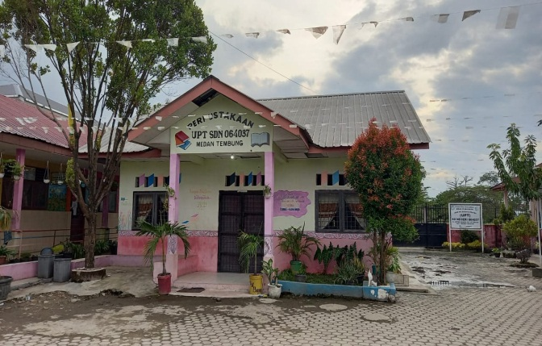
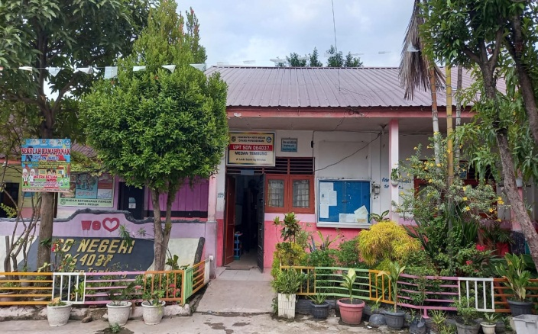

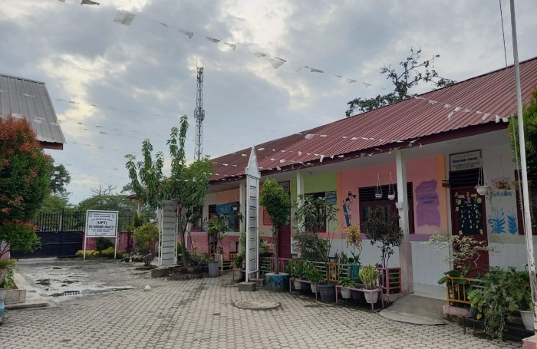

Kegiatan Observasi Sekolah
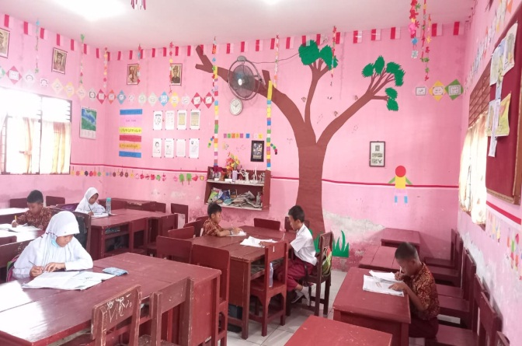
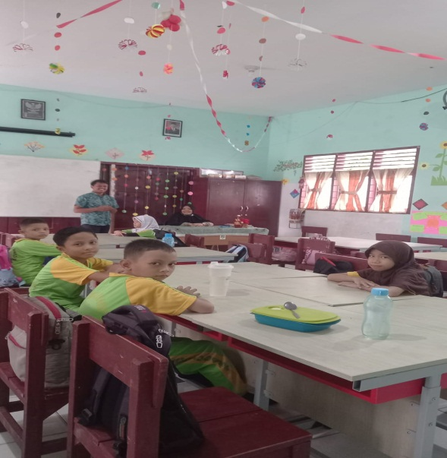

Kegiatan Observasi siswa

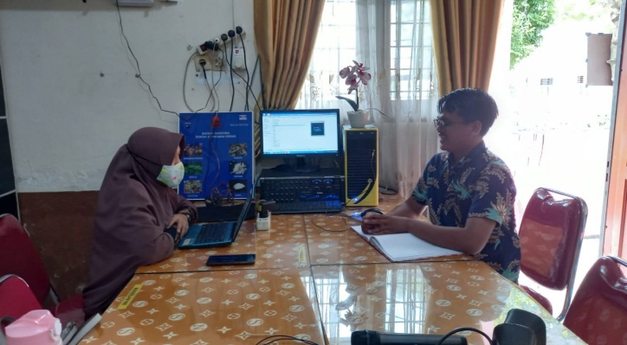

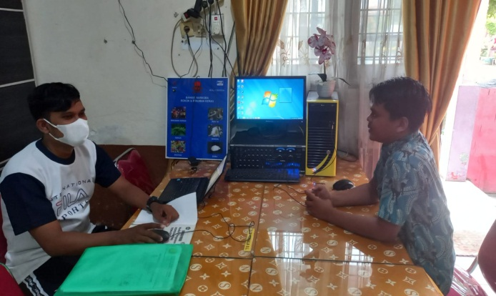
Kegiatan Wawancara Dengan Ibu Mega Sri

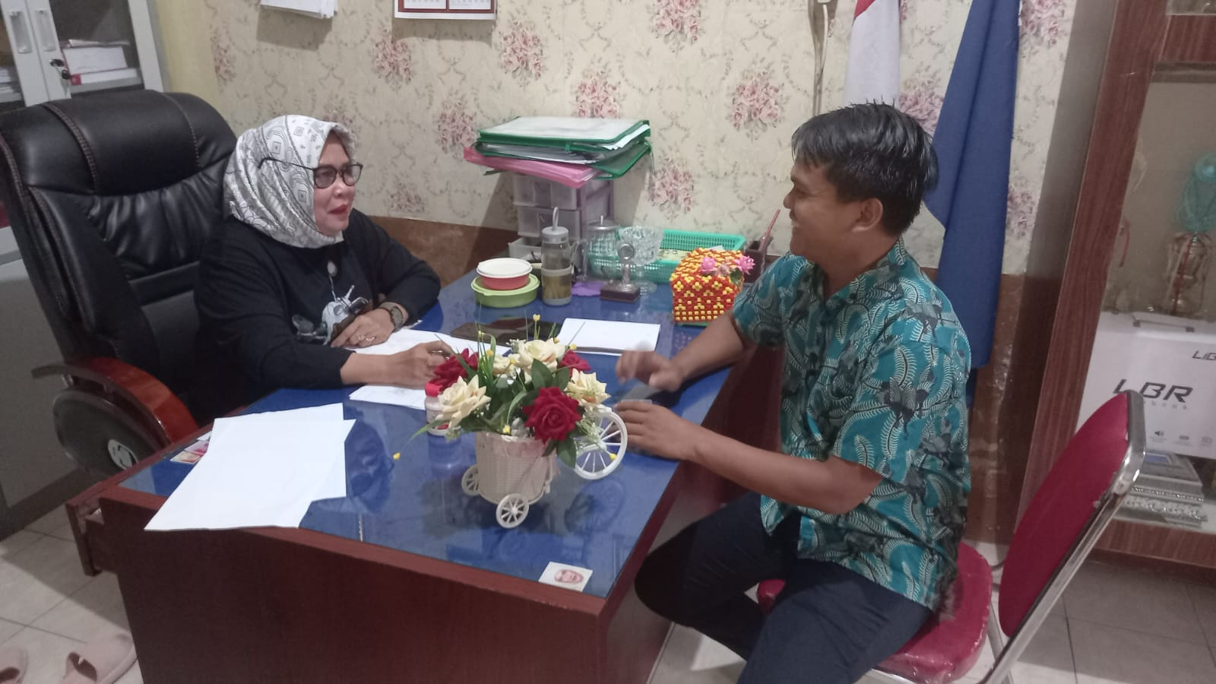
Kegiatan Wawancara Dengan Bapak Samsul Bahri

Kegiatan Wawancara Dengan Ibu Kepala Sekolah

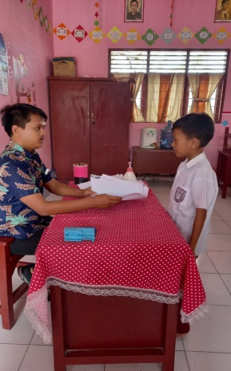
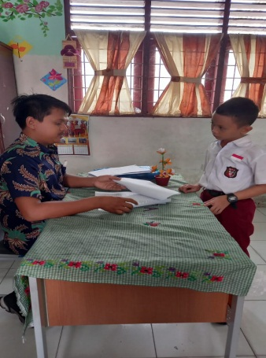
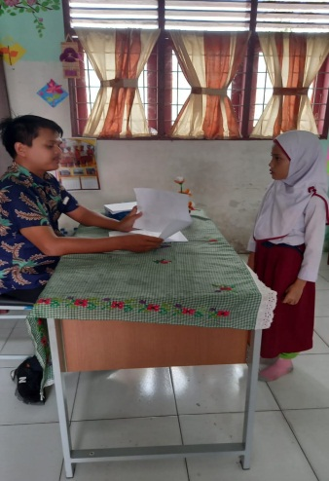
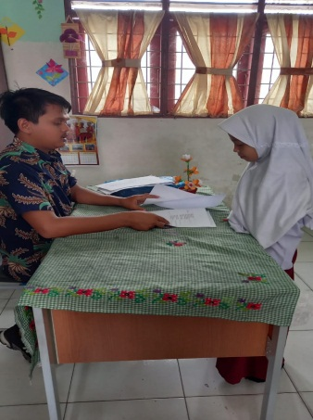
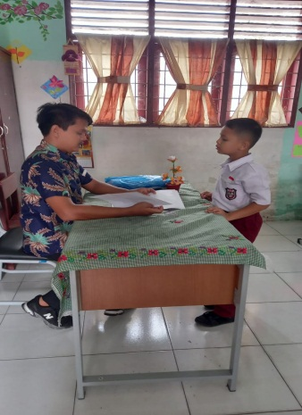
Siswa/i Kelas V-A Siswa/i Kelas V-B

